- OBJETIVO
Establecer y definir la metodología para la identificación, análisis, evaluación y control de los riesgos y oportunidades asociadas a las actividades que se desarrollan en Transporte Seguro y Especializado, con el fin de establecer el tratamiento y control para el logro de los objetivos del sistema integrado de Gestión.

- ALCANCE

Aplica para la identificación, análisis y evaluación de riesgos y oportunidades del Sistema integrado de gestión en Transporte Seguro y Especializado.

- REFERENCIAS NORMATIVAS
- NTC ISO 9001: 2015 Sistemas de gestión de calidad
- ISO 31000: 2018 Gestión del riesgo- Directrices

- RESPONSABLES

- Los Líderes de proceso son los responsables de la identificación de los riesgos y oportunidades asociados a sus procesos, que aporten al logro de los objetivos del sistema integrado de gestión.

- El Gestor Hseq es responsable de realizar el seguimiento a las acciones tomadas, garantizar el cierre y verificación de la eficacia.

- DEFINICIONES
Almacenamiento: Condiciones que permiten asegurar el buen estado de los registros del sistema de gestión.
Codificación: Mecanismo utilizado para identificar los documentos del sistema integrado de gestión.

- GENERALIDADES

  - CONTEXTO DE LOS RIESGOS Y OPORTUNIDADES PARA EL SISTEMA INTEGRADO DE GESTIÓN

6.1.1 Riesgos y oportunidades

El primer paso para la gestión de los riesgos y oportunidades del sistema integrado de gestión es el establecimiento del contexto y esto incluye determinar las condiciones para aplicar el tratamiento para reducir los riesgos y abordar las oportunidades considerando:

- La identificación de partes las interesadas y sus expectativas;
- Los objetivos del sistema integrado de gestión, con relación a las partes interesadas;
- Los criterios para la gestión del riesgo y oportunidades;
- Los criterios de análisis y evaluación del riesgo y oportunidad y;
- Estructura para la gestión del riesgo y la oportunidad
CONTEXTO DE RIESGOS Y OPORTUNIDADES
PARTES INTERESADAS | OBJETIVO (Intenciones) | CRITERIO |  | ESTRUCTURA
Alta dirección | Eficiencia e costos y gastos | Financiero | Prevención de eventos que causen pérdida a la organización | Por activos de la organización (físicos o financieros)
Colaboradores y contratistas | Bienestar del personal en el trabajo | Salud y seguridad en el trabajo | Prevención de eventos (peligros) que impacten la salud de las personas | Por cargo u oficio de la organización, pero también se puede hacer por actividad del proceso
Clientes y proveedores | Cumplimiento de requisitos del cliente (legales, reglamentarios) | Calidad/  cliente | Prevención de eventos que causen incumplimiento de los requisitos o expectativas del cliente | Por características del producto y servicio
Sociedad Gobierno, comunidad y medio ambiente | Cumplimento de la legislación  Desarrollo sostenible | Legal/  ambiental | Prevención de eventos que tengan un impacto negativo en el medio ambiente (contaminación) por condiciones anormales de operación | Se hace análisis por aspecto ambiental de las actividades de un proceso

6.1.2 oportunidades

  - IDENTIFICACIÓN DEL RIESGO LA OPORTUNIDAD

6.2.1 Riesgos y oportunidades

La identificación de riesgos consiste en determinar cuáles eventos podrían ocurrir que tengan impacto en los objetivos del proceso. Esta identificación debe manejar un equilibrio entre la creatividad para encontrar posibles situaciones de riesgo y oportunidades. Para esto se aplican técnicas como lluvias de ideas, listas de chequeo, registro de No conformidades y resultados de procesos.
MONITOREO Y REVISIÓN
Factor/ fuente | Causas | Evento | Consecuencias | Controles actuales | Necesidad de controles
Elemento de origen del riesgo y oportunidad como: | El por qué para la ocurrencia del evento | Hecho que puede ocurrir relativo a la fuente | Impacto del evento sobre los objetivos y las partes interesadas | Medios y métodos establecidos actualmente para detectar y/o prevenir la ocurrencia de un evento ó abordar la oportunidad | Se definen controles para el tratamiento del riesgo y abordar las oportunidades
Actividades  Equipos Comportamientos | Normalmente son debilidades en los controles | Normalmente se define en términos cuando se materializa el riesgo o la oportunidad | Incluye (sobre costos, incumplimiento de requisitos, lesión, sanciones y otros)  (ganancias extras, beneficios, reducción de gastos)
Documentación, comunicación y consulta

  - ANÁLISIS DEL RIESGO Y OPORTUNIDAD

El análisis de riesgos consiste en calificar el nivel de consecuencias de la ocurrencia de un evento y la probabilidad de ocurrencia de acuerdo con los criterios prestablecidos, igualmente el análisis de las oportunidades consiste en calificar el nivel de rentabilidad al abordar el evento y la viabilidad de abordarlo.

El análisis de los riesgos y oportunidades requiere un enfoque multidisciplinario para llegar por consenso a una calificación objetiva, calificación que cómo mínimo será realizada por los líderes de proceso y el Gestor Hseq.

- Riesgos
- Nivel de consecuencias
- Nivel de ocurrencia
- Oportunidades
- Viabilidad
- Rentabilidad

    - Análisis de consecuencias del riesgo (impacto)

Los criterios para el análisis de riesgo son las escalas con las cuales se van a medir las consecuencias (impacto) y la ocurrencia (probabilidad) de un evento. Estas escalas son cualitativas o cuantitativas. Las escalas de consecuencias se derivan de los criterios establecidos para gestionar el riesgo, que se definen a partir de los objetivos del sistema integrado de gestión como se muestra en el ejemplo

NIVEL DE CONSECUENCIAS | DESCRIPCIÓN DE CONSECUENCIAS
NIVEL DE CONSECUENCIAS | FINANCIERO | CALIDAD/ CLENTE | SEGURIDAD /SALUD | LEGAL | AMBIENTAL
1 muy bajo | Pérdida menor a 1 smmlv | Incomodidad menor del cliente | Sin consecuencia en la seguridad y salud | Incumplimiento menor, detectable y sin consecuencias | No contamina
2- bajo | Pérdida menor de 1 a 3 smmlv | Insatisfacción leve y quejas | Accidente con incapacidad menor a un día | Incumplimiento menor, detectado externamente pero que no genera sanción | Contaminación leve y reversible
3-medio | Pérdida menor de 3 a 10 smmlv | Insatisfacción moderada y quejas | Accidente o enfermedad profesional con incapacidad mayor a un día | Incumplimiento detectado externamente que genera sanción | Contaminación media reversible
4 alto | Pérdida menor de 10 a 20 smmlv | Insatisfacción alta con quejas y reclamos | Accidente o enfermedad profesional con incapacidad mayor a 5 días | Incumplimiento detectado externamente que genera sanción y daño a la imagen de TSE | Contaminación alta y no seversible
5 muy alto | Pérdida de más de 21 smmlv | Insatisfacción total , perdida del cliente y demandas | Incapacidad total o muerte | Incumplimiento detectado externamente que genera sanción con interrupción de la operación | Desastre ambiental

    - Nivel de ocurrencia (probabilidad) del riesgo

La medición de la ocurrencia de un evento está en función de los controles actuales de tal forma que, si no hay controles, la ocurrencia es casi segura, y si hay muy buenos controles la ocurrencia es muy baja. Sin embargo, si se tiene noticia de la ocurrencia de un evento (frecuencia) se cuestiona la eficacia del control. Por este motivo se recomienda una escala combinada que tenga en cuenta los dos elementos para calificar la ocurrencia.
MEDICIÓN DE LA OCURRENCIA
Nivel de ocurrencia | POR EFICACIA DE LOS CONTROLES | FRECUENCIA
Nivel de ocurrencia | POR EFICACIA DE LOS CONTROLES | Ocurrencia | Descripción
1 muy bajo | Los controles necesarios están establecidos y han demostrado eficacia en los objetivos  (a prueba de error) | Prácticamente imposible que suceda | No se tiene registro o conocimiento de eventos
2- bajo | Los controles necesarios están establecidos y han demostrado eficacia en los objetivos, pero se pueden mejorar | Raro que suceda | Se han presentado al menos un en los últimos 2 años
3-medio | Los controles establecidos muestran algunas debilidades | Podría suceder | Se han presentado al menos dos eventos en los últimos 2 años
4 alto | Debilidad grande en los controles | Ha sucedido | Se han presentado de dos a cinco eventos en los últimos 2 años
5 muy alto | No existen controles establecidos | Común | Se han presentado más de 5 eventos en los últimos 2 años

    - Análisis de la viabilidad de las oportunidades

Los criterios de análisis de las oportunidades son las escalas con las cual se va a medir la viabilidad de abordar una oportunidad. Estas escalas son cualitativas o cuantitativas. La escala de viabilidad se deriva de los criterios para abordar las oportunidades, que se definen a su vez a partir de los objetivos como se muestra en el ejemplo.

MEDICIÓN DE LA VIABILIDAD DE LA OPORTUNIDAD
Nivel de viabilidad | CONTROLES | PODRÍA OCURRIR
Nivel de viabilidad | CONTROLES | Descripción | TIEMPO
1 muy bajo | No existen controles establecidos | Prácticamente imposible que suceda | No se tiene registro o conocimiento de la oportunidad
2- bajo | Debilidad grande en los controles | Raro que suceda | Se ha presentado al menos una vez en los últimos 2 años
3-medio | Los controles establecidos muestran algunas debilidades | Podría suceder | Se han presentado al menos dos eventos en los últimos 2 años
4 alto | Los controles necesarios están establecidos y han demostrado eficacia en los objetivos, pero se pueden mejorar | Ha sucedido | Se han presentado de dos a cinco eventos en los últimos 2 años
5 muy alto | Los controles necesarios están establecidos y han demostrado eficacia en los objetivos  (a prueba de error) | Común que se presente | Se han presentado más de 5 eventos en los últimos 2 años

    - Nivel de ocurrencia de la oportunidad

La descripción de las “Actividades” en los documentos, debe conservar la siguiente estructura:

NIVEL DE LA RENTABILIDAD | MEDICIÓN DE LA RENTABILIADAD AL ABORDAR UNA OPORTUNIDAD
NIVEL DE LA RENTABILIDAD | FINANCIERO | CALIDAD/ CLENTE | SEGURIDAD /SALUD | LEGAL | AMBIENTAL
1 muy bajo | Podría ocurrir con inversión de más de 21 smmlv | Insatisfacción total, perdida del cliente y demandas por sobre costos | Incapacidad total o muerte | Incumplimiento detectado externamente que genera sanción con interrupción de la operación | Desastre ambiental
2- bajo | Podría ocurrir con inversión de menos de 20 smmlv | Insatisfacción alta con quejas y reclamos | Accidente o enfermedad profesional con incapacidad mayor a 5 días | Incumplimiento detectado externamente que genera sanción y daño a la imagen de TSE | Contaminación alta y no reversible
3-medio | Podría ocurrir con inversión de menos de 10 smmlv | Insatisfacción moderada y quejas | Accidente o enfermedad profesional con incapacidad mayor a un día | Incumplimiento detectado externamente que genera sanción | Contaminación media reversible
4 alto | Podría ocurrir con inversión de menos de 3 smmlv | Insatisfacción leve y quejas | Accidente con incapacidad menor a un día | Incumplimiento menor, detectado externamente pero que no genera sanción | Contaminación leve y reversible
5 muy alto | Podría ocurrir con inversión menor de 1 smmlv | Incomodidad menor del cliente | Sin consecuencia en la seguridad y salud | Incumplimiento menor, detectable y sin consecuencias | No contamina

  - EVALUACIÓN DEL RIESGO Y OPORTUNIDAD

La evaluación del riesgo y oportunidad consiste en determinar su nivel y acciones para abordarlos. Para realizar la evaluación del riesgo y oportunidad, las variables son las siguientes:

Nivel de Riesgo = Probabilidad X Consecuencia y;

Nivel de oportunidad = Viabilidad X Rentabilidad

Finalmente se obtiene el nivel de riesgo, oportunidad su definición y las directrices para el tratamiento (abordar) el riesgo y oportunidad según su nivel.

6.4.1 Evaluación del riesgo

Para determinar el nivel de riesgo, se multiplica el valor dado al nivel de Probabilidad de que ocurra el riesgo y el nivel de consecuencia si el riesgo ocurre.
EVALUACIÓN DE RIESGOS |  | NIVEL DE CONSECUENCIAS
 |  | 1 muy bajo | 2 bajo | 3 medio | 1 alto | 1 muy alto
NIVEL DE OCURRENCIA | 1 muy bajo | 1 | 2 | 3 | 4 | 5
NIVEL DE OCURRENCIA | 2- bajo | 2 | 4 | 6 | 8 | 10
NIVEL DE OCURRENCIA | 3-medio | 3 | 6 | 9 | 12 | 15
NIVEL DE OCURRENCIA | 4 alto | 4 | 8 | 12 | 16 | 20
NIVEL DE OCURRENCIA | 5 muy alto | 5 | 10 | 15 | 20 | 25

6.4.2 Evaluación de la oportunidad

Para determinar el nivel de oportunidad, se multiplica el valor dado al nivel de Viabilidad al abordar la oportunidad y el nivel de Rentabilidad si se aborda el riesgo.

EVALUACIÓN DE RIESGOS |  | NIVEL DE RENTABILIADAD
 |  | 1 muy bajo | 2 bajo | 3 medio | 1 alto | 1 muy alto
NIVEL DE VIABILIDAD | 1 muy bajo | 1 | 2 | 3 | 4 | 5
NIVEL DE VIABILIDAD | 2- bajo | 2 | 4 | 6 | 8 | 10
NIVEL DE VIABILIDAD | 3-medio | 3 | 6 | 9 | 12 | 15
NIVEL DE VIABILIDAD | 4 alto | 4 | 8 | 12 | 16 | 20
NIVEL DE VIABILIDAD | 5 muy alto | 5 | 10 | 15 | 20 | 25

  - TRATAMIENTO PARA ABORDAR LOS RIESGOS Y OPORTUNIDADES

El tratamiento es la identificación de las medidas, acciones, controles para lograr modificar el nivel de riesgo y oportunidad, mediante el establecimiento de controles preventivos que impidan la ocurrencia ó se aborde la oportunidad, o las medidas para mitigar el impacto cuando el riesgo se materializa. Las medidas incluyen:

  - Aceptación del riesgo cuando no se aplica medida de control o cuando el nivel de riesgo es bajo.
  - Controles operacionales que se profundizan en el tema del control del proceso.
  - Acciones de contingencia con planes de acción para los eventos de riesgo que la atención del evento (planes de emergencias)

6.6.1 Tratamiento del riesgo
TRATAMIENTO DEL RIESGO
NIVEL DE RIESGO | ACCCIONES Y DIRECTRICES GENERALES PARA EL TRATAMEINTO DEL RIESGO
1 a 4 Aceptable | No requiere tratamiento de riesgos. Solo fortalecer controles si es económico y fácil de implementar (Aceptar el riesgo)
4.1 a 9 Medio | Riesgo no prioritario. Requiere fortalecer controles como acción de mejora si es económicamente viable (Prevenir mediante controles)
9.1 a 15 Alto | Requiere acciones de tratamiento de riesgo definido y fortaleciendo los controles como acción correctiva y análisis de la aplicabilidad de acciones de transferencia de riesgo y contingencias.
> 15 Crítico | Acción de tratamiento de riesgo prioritaria definiendo controles, acción correctiva y definición de planes de contingencia y otras opciones de transferencia de riesgo.

6.6.2 Tratamiento de la oportunidad
TRATAMIENTO DE LA OPORTUNIDAD
NIVEL DE RIE | ACCCIONES Y DIRECTRICES GENERALES PARA ABORADAR LA OPORTUNIDAD
1 a 4 Factible | La cual no requiere que se tomen medidas para abordarlas, tan solo se recomienda realizar comprobaciones periódicas para detectar posibles cambios en la rentabilidad-viabilidad.
4.1 a 9 Adecuada | La cual se puede abordar si los beneficios esperados superan los recursos asignados.  Es decir, si el beneficio o el resultado de aplicar estas medidas es mayor al tiempo-coste que te llevará implementar estas medidas.  Esta decisión estará en manos de la alta dirección si se aborda o no una oportunidad clasificada como adecuada
9.1 a 15 Destacada | La cual se debe abordar para aprovechar la oportunidad detectada con un seguimiento acorde a los objetivos planteados.
> 15 Prioritaria | La cual se debe abordar de forma inmediata para aprovechar la oportunidad detectada con un seguimiento acorde a los objetivos planteados.

  - SEGUIMIENTO Y REVISIONES

6.6.1 Seguimiento

El seguimiento a las acciones tomadas según el tratamiento se realiza mensualmente por el Gestor Hseq.

6.6.2 Revisión

La revisión de la eficacia de estas acciones la realiza el Gestor Hseq trimestralmente junto con los indicadores de gestión.

  - REGISTROS E INFORMES

6.6.1 Registros

El registro del seguimiento, revisiones y evaluación de las acciones para abordar los riesgos y oportunidades, se evidencian en el registro de reporte de riesgos y oportunidades en el módulo de Gestión SIG, en la descripción de los seguimientos realizados por medio del aplicativo de Koios digital y en la revisión por la dirección.

6.6.2 Informes

El registro y evidencia de los informes de la evaluación de la eficacia de las acciones para abordar los riesgos y las oportunidades serán documentados en el módulo de Gestión de riesgos.

- ACTIVIDADES
ETAPA |  | ACTIVIDAD / DESCRIPCIÓN | RESPONSABLE | REGISTRO
1 | Establecer el contexto | El establecimiento del contexto de la organización se realiza mediante el procedimiento Análisis de contexto de contexto. Se revisan las necesidades y expectativas de las partes interesadas | Líder de proceso | Módulo de Gestion de riesgo
2 | Identificación de riesgos y oportunidades | Se analiza la solicitud para evaluar la conveniencia y eficacia para su implementación. | Gestor Hseq | Módulo de Gestion de riesgo
3 | Análisis del riegos y oportunidad | Se presenta al Gerente la viabilidad de la solicitud de creación, modificación ó anulación de documentos, para realizar su respectiva aprobación. | Gerente / Director | Módulo de Gestion de riesgo
4 | Evaluación del riesgo y oportunidad | Se inicia con la revisión y uso de la información para identificar los últimos ajustes y realizar su implementación. | Gestor Hseq | Módulo de Gestion de riesgo
5 | Tratamiento del riesgo y oportunidad | Una vez identificados los últimos ajustes en la información documentada, se realizan y se actualiza la información del sistema integrado de gestión. | Líder del proceso | Módulo de Gestion de riesgo
6 | Seguimiento y Revisiones | Registrar el seguimiento y revisión del tratamiento definido para abordar el riesgo y oportunidad en la opción de seguimiento y cierre. | Gestor Hseq | Módulo de Gestion de riesgo
7 | Registros e Informes | Se describen en el aplicativo de koios. | Gestor Hseq | Módulo de Gestion de riesgo

  - Descripción de las actividades

    - Contexto del riesgo y oportunidad
Posteriormente de realizar el análisis DOFA y la identificación de las necesidades y expectativas de las partes interesadas, los objetivos del sistema integrado de gestión el Gestor Hseq bajo las directrices de la Gerencia y apoyo en las referencias normativas para la documentación e implementación de las actividades para la gestión de riesgos y oportunidades, establece el contexto de los riesgos y las oportunidades para el sistema integrado de gestión, definiendo los criterios y la estructura para su gestión considerando
    - Identificación del riesgo y oportunidad

El Gestor Hseq y los líderes de proceso mínimo una vez al año realizan la identificación y actualización de los riesgos y oportunidades que impidan o apoyen al cumplimiento de los objetivos del sistema integrado de gestión, mediante el Módulo de gestión SIG, en Gestión de riesgos y oportunidades, donde ingresa con su usuario, contraseña e identifican que tipo de riesgo y oportunidad es necesario abordar con el fin de cumplir con los objetivos del sistema de gestión integrado.

En el aplicativo el líder de proceso selecciona:

Tipo de riesgo ó oportunidad para el sistema integrado;

Factor ó fuente;

Causas;

Evento, descripción;

Consecuencias positivas y/o negativas;

Controles actuales para la gestión del evento y;

Proceso

Necesidad de controles para abordar estos eventos.

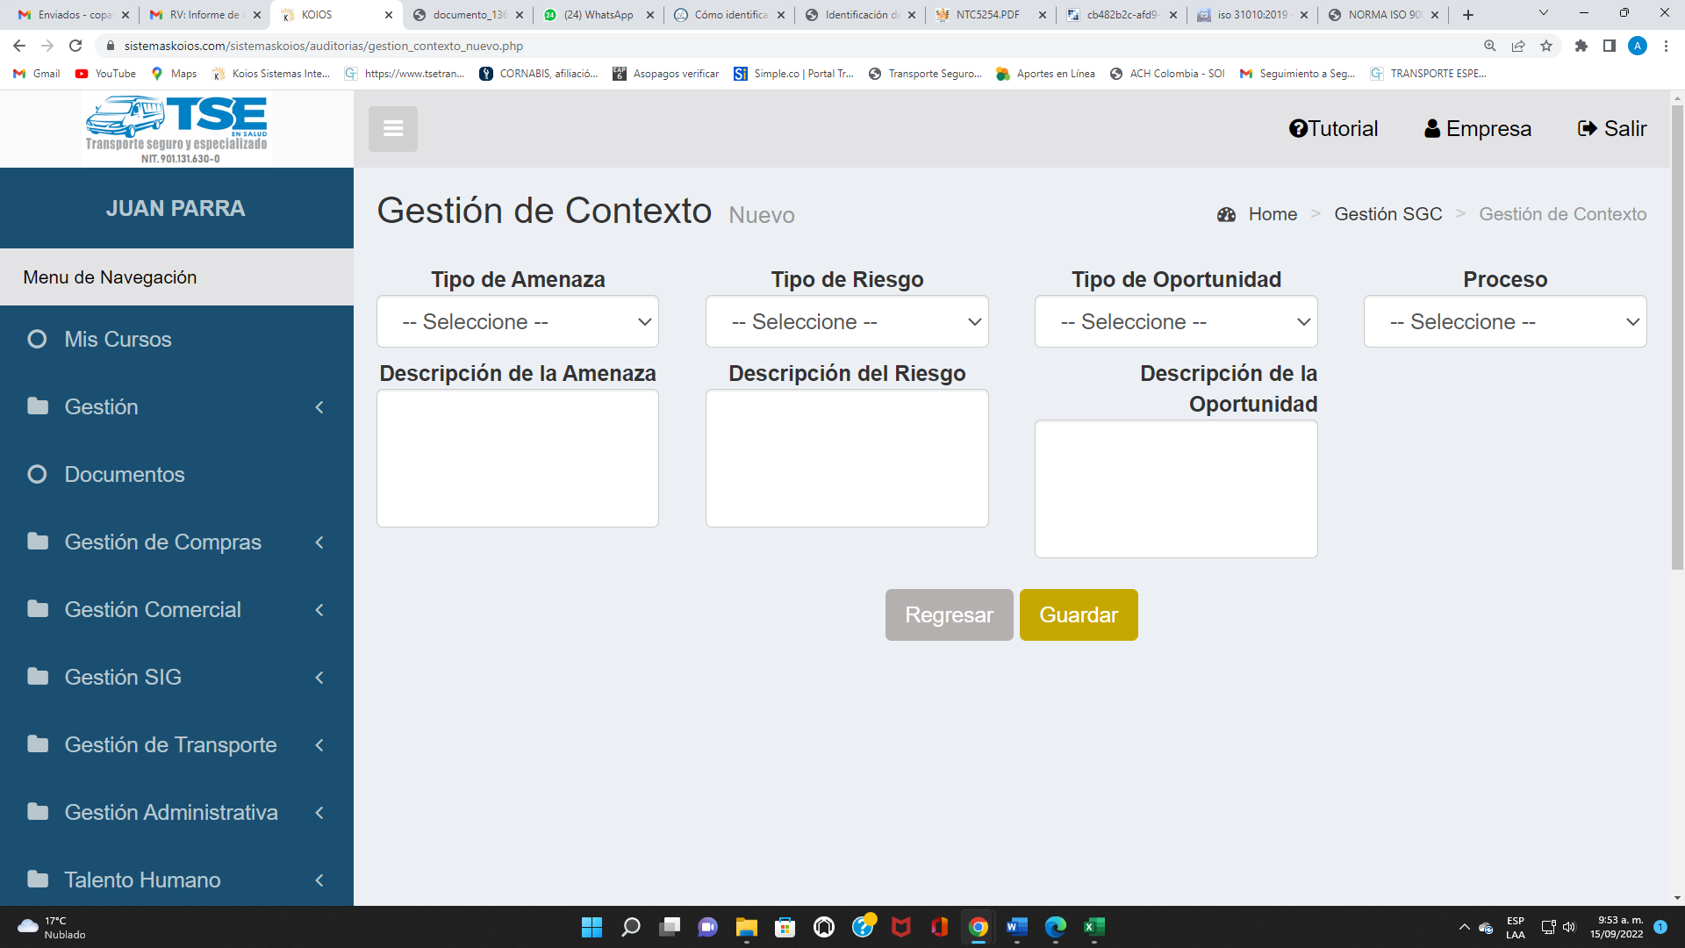

Después de realizar la identificación y/o registro del riesgo y oportunidad en el sistema, se podrá continuar con su análisis.

    - Análisis del riesgo y oportunidad

Posteriormente a la identificación de los riesgos y oportunidades que se deberían abordar para lograr cumplir los objetivos del sistema integrado de gestión, teniendo en cuanta los valores definidos en la escala de probabilidad de que ocurra el evento/riesgo descrito anteriormente, se selecciona el valor que se considere según la escala de probabilidad.

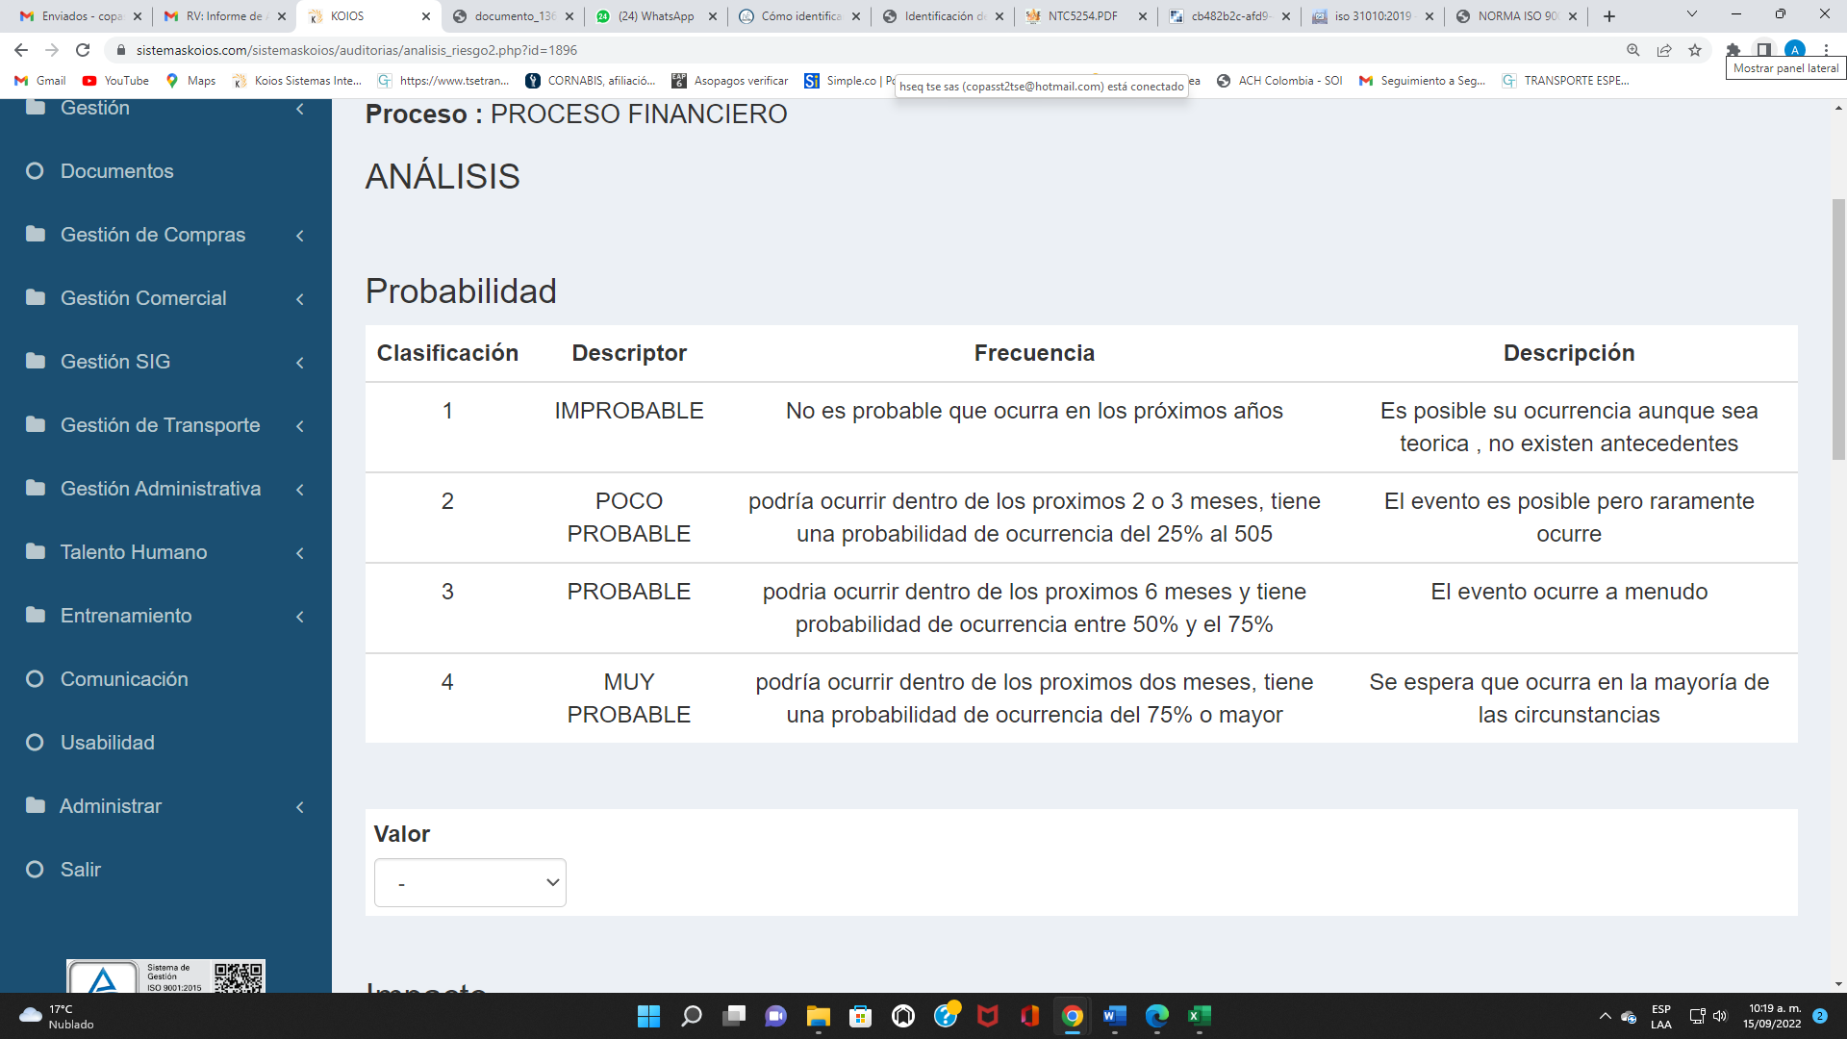

Luego selecciona el valor que consideré, según la escala de consecuencia/impacto se ocurriera el evento/riesgo.

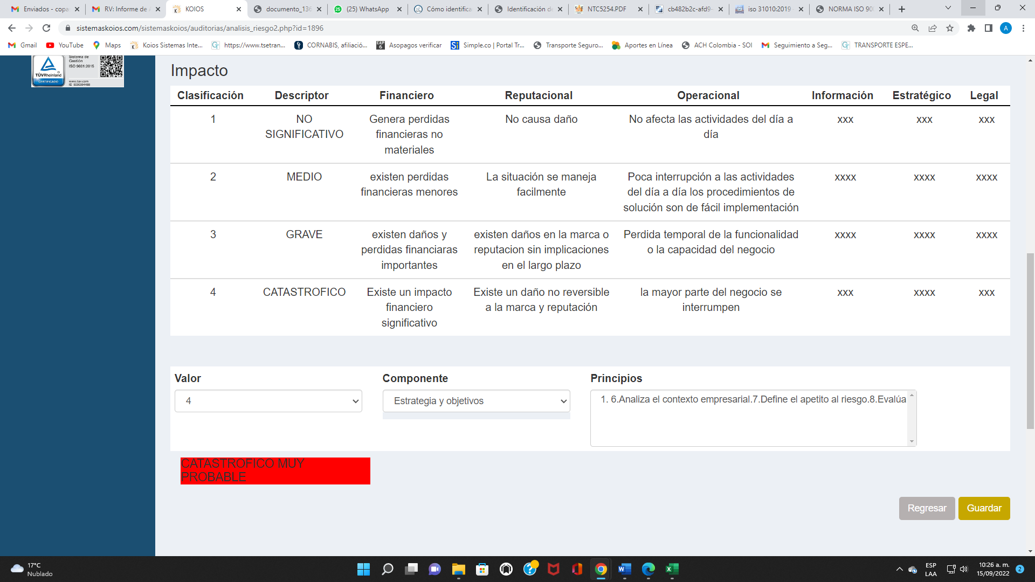

Así, de esta manera al seleccionar el valor de la probabilidad y consecuencia, estos dos valores por medio del Software se multiplican y arroja el

    - Evaluación del riesgo y oportunidad
Una vez seleccionados los valores numéricos para el nivel de probabilidad e impacto de materializarse el riesgo, el software Koios digital, multica estos dos (2) valores, arroja el nivel de riesgo y oportunidad y su clasificación:

Riesgos
Aceptable
Medio
Alto
Crítico

Oportunidades
Factible
Adecuada
Destacada
Prioritaria

    - Tratamiento del riesgo y oportunidad
Una vez determinado el nivel y calificación del riesgo y oportunidad, el aplicativo arroja, el tratamiento establecido para abordar estos riesgos y oportunidades, de acuerdo con las “Acciones y directrices establecidas para el tratamiento de los riesgos y oportunidades”,

Dependiendo el tratamiento el Gestor Hseq realiza el seguimiento a estas acciones para garantizar su implementación y control eficaz en la opción de

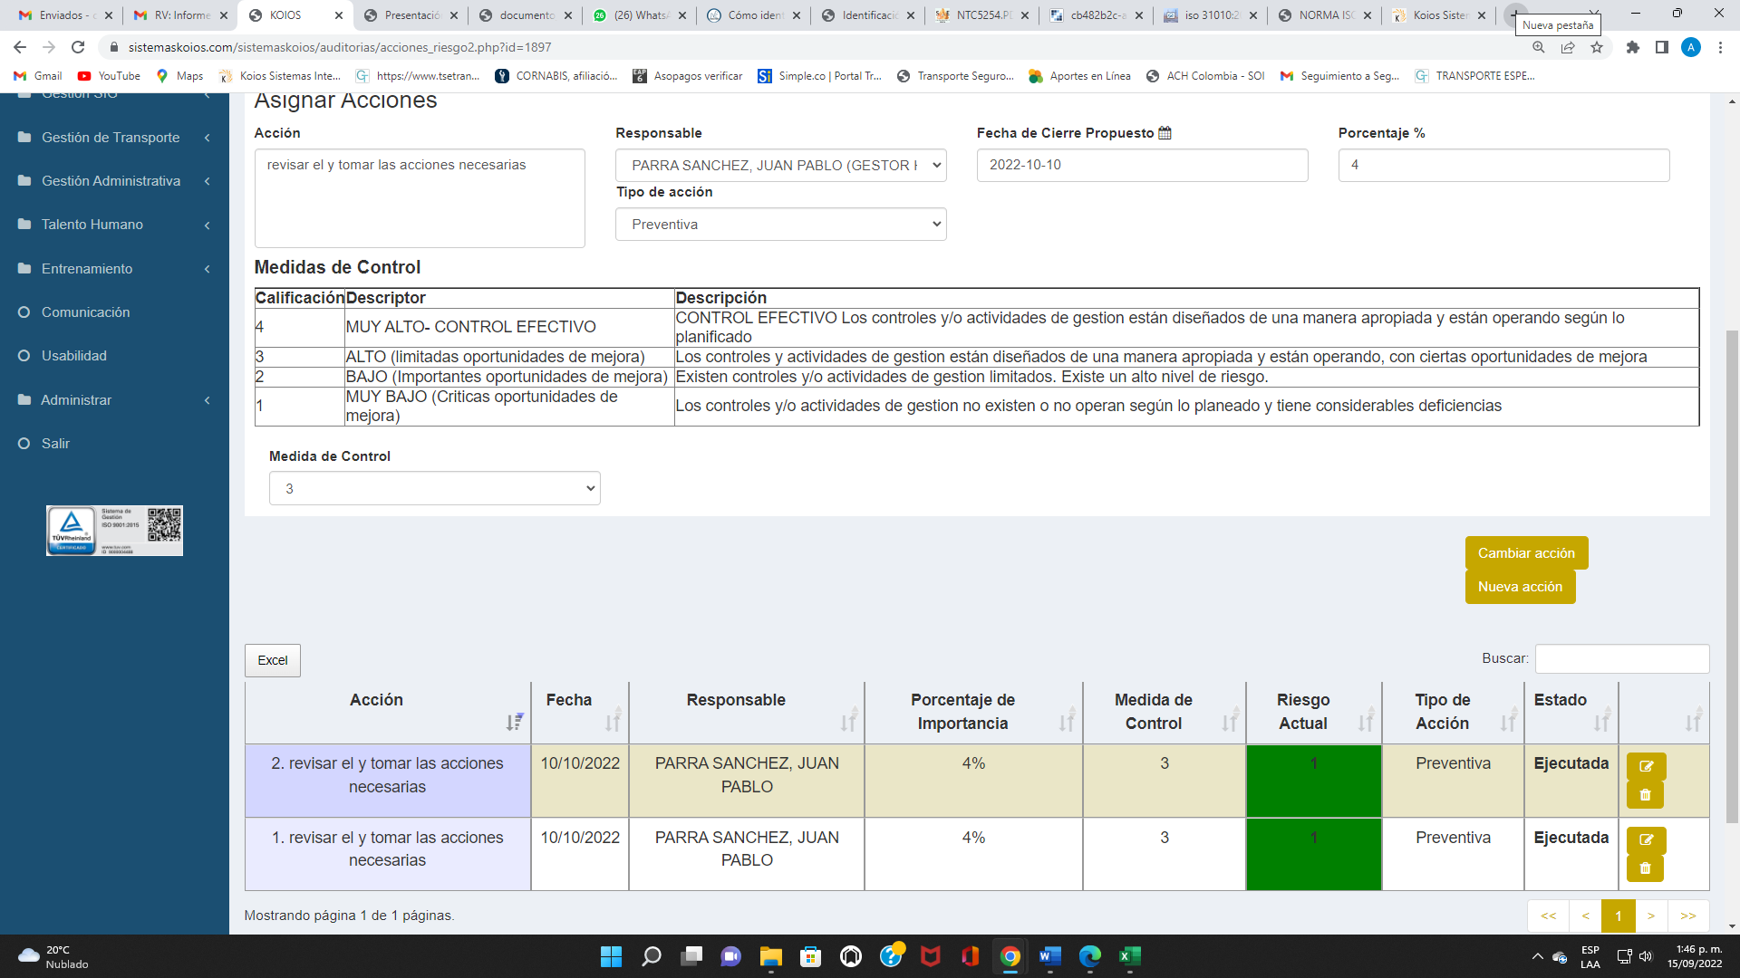

    - Seguimiento y revisiones
El Gestor Hseq mensualmente ingrese en el aplicativo de Koios digital y realiza el seguimiento a las acciones y actividades establecidas para abordar los riesgos y oportunidades del sistema integrado de gestión, este seguimiento lo registra en la opción de seguimiento de acciones, de acuerdo con el tratamiento definido según la clasificación del riesgo y oportunidad y revisa la eficacia de estas acciones tomadas, trimestralmente para evaluar si, se evidencia un control efectivo en la ejecución de estas acciones, para abordar estos riesgos y oportunidades.

De esta manera, el Gestor Hseq, podrá evaluar la eficacia de las acciones tomadas, cerrar y dar por abordado el riesgo y oportunidad y generar los informes.
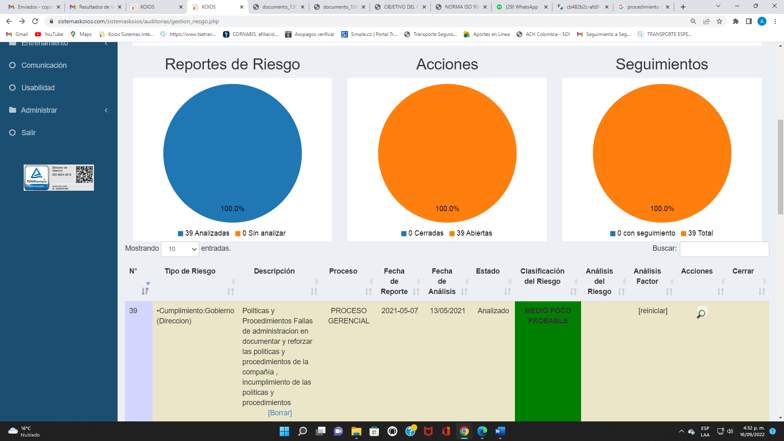

    - Registros e informes
Anualmente el Gestor Hseq se asegura de evidenciar y conservar los registros de la revisión y actualización de los riesgos y oportunidades del sistema integrado de gestión.

- ANEXOS / REGISTROS

“Matriz de riesgos y oportunidades del sistema integrado de gestión”

- CONTROL DE CAMBIOS
CONTROL DE CAMBIOS
VERSIÓN DEL DOC. | FECHA DEL CAMBIO | CAMBIO REALIZADO | VIGENCIA | NUEVA VERSIÓN
0 | 25/07/2022 | Creación del documento. | 15/08/2021 | 1

